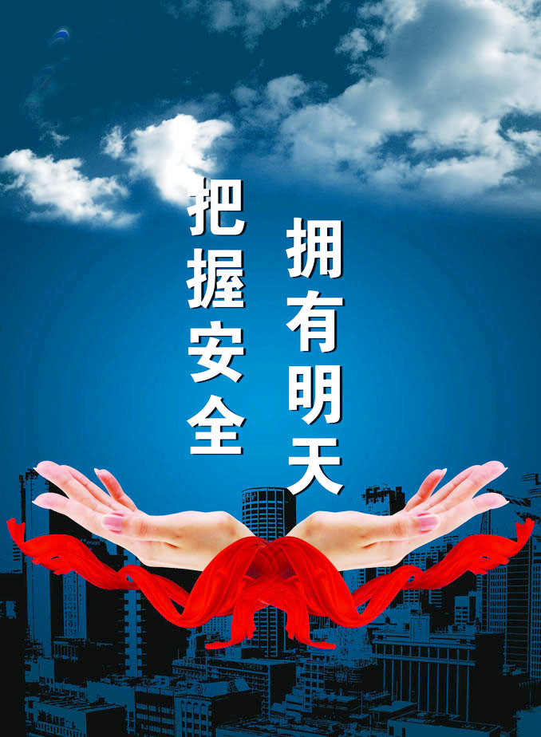
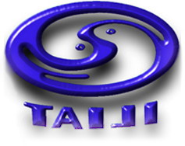


第九期

安全要闻

张栋梁在全国安全生产工作视频会议上强调
认真贯彻落实中央领导重要指示精神
切实做到党政同责一岗双责齐抓共管

7月30日，国家安全监管总局召开全国安全生产工作视频会议，总局党组书记、局长杨栋梁出席会议并讲话，紧密联系实际，对今年以来各省份安全生产工作一一进行讲评，对做好下半年安全生产工作作出具体部署。

但全国安全生产形势依然严峻，发生了3起特别重大事故，一些地区和行业领域安全生产责任落实不到位、非法违法生产经营建设等问题仍然突出。

杨栋梁指出，党中央、国务院对安全生产高度重视，习近平总书记、李克强总理等中央领导同志作出一系列重要指示，从提高思想认识、强化领导责任、排查治理隐患、落实防范措施、严格事故责任追究等各个方面，提出了新的更加明确的要求。杨栋梁强调，要认真学习领会、全面贯彻落实中央领导同志的重要指示精神，始终把人民生命安全放在首位，深刻吸取事故教训，狠抓各项工作措施落实，确保实现年初确定的事故总量、重特大事故和四项相对指标“三个继续下降”的目标。

杨栋梁对下一步工作提出六项要求：一要把进一步加强安全生产工作的思想和行动统一到中央领导同志的重要指示精神上来，结合转变经济发展方式，标本兼治，提升安全发展水平。二要按照总书记的要求，全面落实行业主管部门直接监管、安全监管部门综合监管、地方政府属地监管责任，切实做到党政同责、一岗双责、齐抓共管。切实强化中央企业的安全生产责任。三要坚持“全覆盖、零容忍、严执法、重实效”，继续深入开展安全生产大检查，加大暗查暗访力度，加强汛期安全防范，认真开展石油化工企业石油库和油气码头安全专项检查，抓好人员密集场所火灾隐患整治，防患于未然。四要加快落实煤矿安全“双七条”，强力推进煤矿安全治本攻坚。五要严格事故调查和责任追究，强化事故查处实效，认真反思安全生产工作的漏洞问题并努力改进。六要深入开展党的群众路线教育实践活动，聚焦作风，对准“四风”认真查找和整改问题，履行监管职责，加强安全执法，推动安全生产水平全国提高。

全国安监暗查行动

这些漏洞都是致命的

——随国家安全监管总局暗查组检查记

6月9日至12日，由总局监管三司司长王浩水带队的化工暗查组，突击检查了11家涉氰、涉氨、安全生产条件差、发生过事故的危化品企业，揪出了65处隐患。

现场管理，太多地方让人揪心

——暗查组4天时间里，奔波近1500公里，突击检查了11家企业，发现了大量问题，现场管理混乱的现象几乎每家企业都存在。在暗查组专家的眼里，许多漏洞都是致命的。

位于衡水市冀衡路的河北冀衡化学股份有限公司，是暗查组突击检查的第一站。9月15时左右，通过GPS导航，暗查组很快找到了企业的生产现场。
让大家始料不及的是，这家在公司网站上自称“技术力量雄厚、生产设备先进、检测手段齐全”，在含氯消毒剂领域“是美国市场惟一合法供应商”的企业，被轻而易举地揪出了液氯储罐与液氯充装场所相邻相通、动火作业未进行可燃气体分析、监火人员脱离动火现场等10多处重大隐患。更可怕的是，这家所谓的“高新技术企业”，现场使用的可燃气体报警系统的5块表中，3块都因故障出现误报。而无论是安全管理人员、车间负责人，还是工艺技术员，都没有人发觉，且没人能说得清表中读数的含义。掌管企业安全命脉的可燃气体报警系统，就这样成了聋子的耳朵。
冀衡化学并非个案。在随后的抽查中，暗查组发现，现场管理混乱的现象几乎每家企业都存在。
位于濮阳市华龙区黄河西路的龙宇化工有限责任公司以生产甲醇为主，是一家二级安全生产标准化企业。在外行人眼里，这家河南永煤集团的下属企业外表光鲜，储罐规模和装置的先进程度都是周边中小企业所不能企及的。但在暗查组专家眼里，其现场管理漏洞却是致命的。
刚进入二甲醚储罐现场，王浩水一眼就看出储罐的安全阀有问题：“安全阀排空为什么没有接入火炬，为什么直接排向大气？“”我们有专门接入火炬的压力开关，还有紧急放空装置。“安环部负责人显得很自信，一再强调其设备的先进性。”那也不能代替安全阀！我们现在要考虑的，是紧急放空装置一旦失灵怎么办？“王浩水严厉地驳斥道。
原来，发生在1984年的印度博帕尔事故就曾因紧急放空装置无法打开造成有毒气体急剧扩散，引发了3500多人死亡的严重后果。在反思事故时，人们发现“美国联合碳化物公司在管理剧毒气体时太过自负，从来没有真正担心会引发一系列问题“。”好好学学博帕尔事故的教训！“这句话，王浩水一连说了几遍。
与龙宇化工相隔不远的濮阳富力化工有限公司，同样让人大跌眼镜。没有厂名，没有门卫，一个老板模样的人自称是司机，一个庄稼汉模样的人自称是安全员。现场弥漫着刺鼻的氯气味，氯气储罐现场空罐随意堆放，储罐区与生产区间距不足5米，惟一一台用于监控液氯浓度的电脑落满尘土，电脑键盘上厚厚的灰尘让人辨不出被使用过的痕迹。眼前的一切，让人很难将其与该公司网站上贴出的现场图片和“已通过ISO9001国际体系认证“的企业广告联系在一起。
在聊城莘县古云经济技术开发区，莘县华祥盐化有限公司可谓是此将次检查中“进出最自由“的企业。门卫对于暗查组的到来不闻不问，暗查组人员连证件都未出示，就畅通无阻地进入生产现场。
进出的自由恰恰反映出管理的混乱，随后出现的一幕幕也印证了这一点：中控室内，屋顶渗漏的雨水不断滴落在用于安全监控的电脑上，监控人员对随时可能导致电脑短路的危险视而不见；在生产现场，安全阀严重锈蚀，到处是跑冒滴漏的痕迹，现场几乎找不到完整无缺的阀门和上足螺栓的法兰，巡检牌上标注的时间比实际时间提前了1个多小时；罐区内，液氯储罐的外保护层大面积脱落，罐体外的液位计早已变成一堆废品，现场找不到记录压力、温度的远传仪表；生产操作间里，用于应急的5个防毒面罩里中，有4个已报废……
“太可怕了，这家企业不知道是怎么生存的？”面对眼前的场景，西学强、班洪胜两位专家都感到不可思议。
在对11家企业的检查中，暗查组共发现隐患65处，其中多数都是普遍存在的共性问题，甚至是一些不可容忍的低级错误。
10日上午，在位于山东高唐县官道北街的奥克特化工集团公司储罐区，近2米高的围堰底部竟开了一个高和宽均约50厘米的洞口，一条软管从洞内伸出。“围堰是干什么用的？”暗查组人员问道。分管安全的副总振振有词：“防止储罐内的物料外泄。”“那下面的洞是干嘛的？”“排水。”“既然这样，开了洞的围蝘如何防止物料外泄？”暗查组人员的追问使这位副总一时语塞。
企业这种花钱修围堰又自毁围堰的做法让人啼笑皆非。但没想到，11日上午，底部开洞的围堰又出现在濮阳宏业生化股份有限公司的储罐现场。
在围堰以内的地面上，宏业生化专门凿出一条梯形水渠，水渠的尽头就在围堰底部的洞口处。这家用糠醛加氢生产糠醇的企业，储罐内存放的是易燃易爆品。“你们只考虑排水方便，但有没有想过，一旦罐体起火爆炸，带火的物料会从洞口大量流出，导致火势无法控制。”对于企业的做法，王浩水非常气愤，“抓紧整改，我都替你们着急！”
然而，除围堰未封闭外，在这家自称全球最大糠醇、糠醛生产基地的企业内，暗查组还发现了一些与其身份不相符的低级错误。正在改建的企业现场，一边是正在建设的糠醛加氢装置；另一边，一栋5层高的楼房已完成主体工程，两者相距不足30米。谁都没有想到的是，企业将把这栋楼用做职工倒班宿舍。“绝对不行！一旦装置爆炸，楼里的职工将成为活靶子。”王浩水毫不客气地指出问题，“要么装置停下来，要么楼房改建，二者只能留一个。”
鉴于问题的严重性，暗查组对奥克特化工、华祥盐化、富力化工和宏业生化当场下达了停产整顿和延缓开工的指令，要求地方政府和安监部门跟踪落实。

安全论坛

不拿安全当事 面子票子尽失

近日，福建省有关部门在福建日报、海峡都市报、东南快报、东南网等新闻媒体上曝光了一批漠视安全的企业。
永定县联发煤矿有限公司洽溪集资矿，采矿许可证过期，建设项目超期建设。为此，福建煤监局依法作出“撤销建设项目，暂扣煤矿安全生产许可证，停止建设”的决定。
福州地铁一号线，涉及盾构管片堆放不规范，盾构区间局部开裂、渗漏水，临时防护不及时，临时用电验收阻测试记录不全，现场配电箱不符合“三级配电、两级保护”的规定，施工现场安全设施不到位等质量安全问题。对此，福州市建委已发出质量问题联系单11份，要求地铁公司组织施工、监理单位抓紧落实整改，同时举一反三对工程质量进行全面检查，并对存在问题进行整改。
厦门蓝茵化工有限公司，生产车间内高速分散机电线套管破损，个别灭火器铅封缺失，灭火器材的摆设不够规范；实验室使用非防爆电器、插座；危险化学品标识不清楚；可燃气体报警仪个别探头不能正常检测报警，消控中心报警程序不完善，值班员不能准确判断报警位置。该公司被厦门市安监局要求限期整改。
“闽宁德浚0156”轮，未取得“水上水下活动许可证”却擅自进行水上水下活动。宁德海事局执法人员制止了其违法行为，保存了该船的证书并立案调查。
漳州融信希尔顿逸林酒店装修工程，未申报消防设计审核、玻璃幕墙工程部分防火封堵不到位、装修所在层顶棚局部使用非阻燃性的装修材料。漳州市消防支队责令其停止施工并予以处罚。
武平县青山子煤炭开发有限公司青山子联办煤矿，其+315m水平以下为扩建项目的后期工程，未取得开工批复，自行组织生产建设，违反建设项目管理的相关规定，处以15万元的罚款，并要求立即停止+315m水平以下各区段一切生产建设活动，只保留抽水。
此外，在6月7日召开的全国、全省安全生产电视电话会议上，福鼎市效能办对这7个单位的负责人进行通报批评，取消其2013年度评先评优资格，并扣发当年绩效奖金。
事故案例分析

北京太阳宫燃气热电有限公司
2012年“6.6”燃气爆燃事故祸起违章操作

日前，北京市安监局通报了北京太阳宫燃气热电有限公司（以下简称太阳宫公司）2012年6月6日发生的燃气爆燃事故调查结果，认定这是一起因安全设施损坏和作业人员违章操作而导致的生产安全责任事故。
【回放】
2012年6月6日14时许，北京路路通保洁服务有限公司保洁工人田爱珍、郑淑梅、董文彥和桂行君4人到太阳宫公司增压站MCC控制间进行保洁作业。
14时0分25秒，田爱珍打开MCC控制间门进入房间，郑淑梅、董文彥在门外做准备工作，桂行君在路旁休息。
14时2分55秒，MCC控制间发生爆燃，爆燃冲击波将在门外做准备工作的郑淑梅、董文彥抛至距控制间20余米外的路面致其死亡，田爱珍受重伤。
【原因】
事故调查组认定事故的直接原因为：防止天然气逆流的止回阀损坏失灵及工作人员违章操作。
太阳宫公司发电部运行丙值巡检员黄昕违章操作，在实施管线燃气置换作业后，未按要求关闭一次阀（截止阀）、二次阀（手动球阀），使天然气逆流至氮气管线系统，在氮气瓶间放散，并通过墙体裂缝扩散至增压站MCC控制间，遇配电柜处点火源发生爆燃。
此外，太阳宫公司安全管理存在漏洞、从业人员安全培训不到位、燃气设施日常巡查不到位等是造成事故的间接原因。
【追责】
事故调查组对相关责任单位和责任人员给予了相应处理。
巡检员黄昕、值班员李兴对事故发生负有直接责任，责成太阳宫公司给予其留用察看处分。发电部运行丙值值长丁广良、发电部副主任吴华、发电部主任李俊、生产保障部主任唐仁宗对事故发生负有管理责任，责成太阳宫公司给予撤职或降职处分。对该公司副总经理潘惠、总经理崔铭分别给予记大过、记过处分。对太阳宫公司做出罚款19万元的行政处罚。

事故警示

山东聊城化工厂爆炸 厂房被夷为平地

位于山东聊城市的聊城鲁西化工厂7月27日下午发生爆炸事故，当晚火势得到控制，没有蔓延，未造成人员伤亡，但发生爆炸的厂房被夷为平地。
据初步调查判断，发生爆炸的原因是鲁西化工厂双氧水装置萃取塔着火。爆炸发生后，聊城市迅速启动应急预案，邻近村庄已组织人员撤离。经环保部门现场监测，着火没有产生有毒有害气体。
鲁西化工厂是一家精细化工生产企业，主要产品有硫酸、化肥等。事故具体原因正在进一步调查中。

大货车启动 司机女儿正在车轮下

眼看暑假即将结束，江苏大货车司机何某来重庆运货，顺便带着妻子和11岁女儿来重庆旅游。不料，在排队装货挪车时，没想到女儿还在货车肚子下面，结果将女儿压成重伤,何师傅不停责怪自己
8月21日下午3时许，他开着25吨的重载货车到达长寿，和其他货车排队装货。下午4时左右，终于轮到他的车上货了，他只简单看了看后视镜，赶紧启动货车挪车。“爸爸，爸爸……”他起步瞬间，车下传来女儿的呼喊。
他下车一看，眼前一幕让他瘫软——女儿倒在车轮下，左大腿上全是鲜血。原来，蓉蓉看见车辆没动，就钻到车底下尿尿，没想到车子突然启动。
“如果当时油门轰大一点，后果不堪设想呀。”何师傅表示，希望通过自己惨痛的教训，提醒更多驾驶员朋友，启动车辆时，一定要冷静和仔细。

南岸一住宅发生火灾
4人死亡，过火面积约30平方米

8月25日凌晨4时30分左右，南岸区响水路31号铁路小区8栋3单元6—3住宅发生火灾。
南岸区消防中队接到报警后，立即赶往现场进行灭火扑救。此次过火面积约30平方米，造成4人死亡。事故原因正在进一步调查中。

湖北襄阳一非法加油点失火引发爆炸
1人烧伤

2013年8月11日7时许，湖北省襄阳市襄城区欧庙镇文垴村，一家藏身民宅的非法加油点起火爆炸。当地消防调集3个中队、近50名消防官兵，耗时2h才将大火扑救。事故致41岁的加油站点老板曾某全身40%皮肤烧伤，幸未造成其他人员伤亡。经统计，共存有柴油和汽油约1t，过火面积约35m²，烧毁3桶半柴油和2桶汽油。
曾某妻子回忆，早上曾某拔插座时突然起火，引燃家里的汽油和柴油，火势越来越大，继而发生爆炸。

广东广州一化妆品原料仓库发生火灾倒塌

2013年8月13日23时许，广东省广州市白云区均禾街罗岗村白莲南街一栋6层高的仓库存放化妆品原料（主要为香精）的二楼发生火灾，过火面积约600m²，事故导致部分楼房倒塌，所幸未造成人员伤亡。
凌晨2时许明火被扑灭。经区环保部门对现场空气进行监测，火灾未对周边环境造成影响。事故未造成人员伤亡，财产损失及起火原因正在进一步核查。

福建厦门一工厂蒸汽管爆炸1死4伤

2013年8月14日23时45分左右，福建省厦门市海沧区一工厂的蒸汽管道发生爆炸，已造成1人死亡4人受伤。事故发生后，当地消防、公安、医疗等部门迅速到场救援。截至15日0时35分，救援基本结束。目前，事故原因正在调查中。

集团公司安全办
2013年9月6日

